UTS ALGHORITMA PEMOGRAMAN

1. Tuliskan algoritma, pseudocode dan kode program untuk menghitung nilai faktorial. Misalnya 3!=3x2x1=6. 5!= 5x4x3x2x1=120.

2. Tuliskan kode program yang mengimplementasikan rumus fibonacci secara rekursif.

3. Buatlah program untuk mengetahui apakah suatau kalimat adalah palindrom atau bukan! Palindrom adalah kalimat yang jika dibalik sama saja. Misalnya: Step on no pets, Pull up If I pull up, Some men interpret nine memos, dan Madam, In Eden I’m Adam.

4. Buatlah suatu program yang dapat menghitung frekuensi kemunculan suatu kata yang ada pada String. Misal terdapat kalimat "Saya mau makan. Makan itu wajib. Mau siang atau malam saya wajib makan". Ditanyakan kata "makan". Output: makan ada 3 buah

5. Buatlah sebuah fungsi yang dapat menentukan apakah minimal dua dari tiga parameter yang diberikan memiliki digit paling kanan yang sama. Fungsi tersebut menghasilkan nilai True jika memenuhi dan False jika tidak memenuhi. Gunakan fungsi tersebut untuk mengecek beberapa test-case berikut ini: • Input = 30, 20, 18. Output yang diharapkan = True • Input = 145, 5, 100. Output yang diharapkan = True • Input = 71, 187, 18. Output yang diharapkan = False • Input = 1024, 14, 94. Output yang diharapkan = True • Input = 53, 8900, 658. Output yang diharapkan = False Ketiga bilangan tersebut diinputkan oleh pengguna, sehingga anda perlu membaca input dari pengguna. Fungsi anda harus diberi nama cek_digit_belakang()

Jawaban

1. BEGIN

FUNCTION hitung faktorial(n)

SET faktorial =1

SET i in range(1,n+1)

SET faktorial = faktorial *i

RETURN faktorial

SET n = input(nilai n)

SET hasil_faktorial=hitung_faktorial

OUTPUT n= hasil factorial

- Algoritma : Start -> input data -> urutkan angka sampai 1 -> Kalikan bilangan

yang telah diurutkan –> print hasil -> end

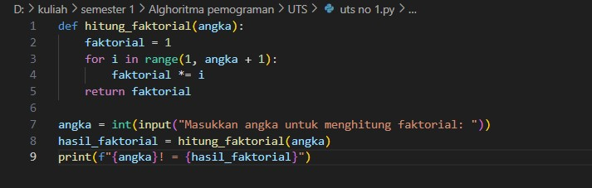

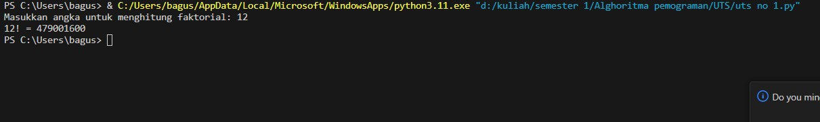

1. 